总目录_V1

课程整体结构
本期课程分为两大部分：

第一部分：通识课
解决“看不懂”——帮助小白建立必要、够用的 AI 基础认知。

第二部分：实战课
解决“不会用”——围绕 AI 对话、AI 生图、AI 生视频、AI PPT、AI Excel、个人知识库等高频场景，把一个个具体场景真正学会、用熟。
实战课不做工具合集，每个专题统一按照如下逻辑展开：
了解主流工具 → 判断适用场景 → 选择主力工具 → 学习核心方法 → 完成真实案例 → 进阶技巧 → 常见问题与避坑

00｜课程导学

第 0 课：普通人到底应该怎么学 AI？
- 普通人学习 AI 最常见的两个问题：没有明确目标，没有清晰路径
- 为什么“试用了很多 AI 工具”，并不等于真正会用 AI
- 这门课要解决什么问题
- 通识课与实战课分别怎么学，配套工具包怎么用
- 建立“遇到问题，主动想到 AI”的意识
目标：让学员先知道这门课为什么学、怎么学，以及最终要达到什么状态。

第一部分｜通识课：先看懂 AI

01｜建立 AI 世界的基础认知
通识课目标：帮助 AI 小白建立必要、正确、够用，同时具备一定深度的 AI 基础认知。不是记住一堆 AI 名词，而是理解这些概念为什么会出现、彼此是什么关系，以及知道这些以后，会怎样影响自己使用 AI。

第 1 课：ChatGPT、DeepSeek、豆包，背后到底是什么？
- 我们每天使用的 AI 产品，背后的核心能力来自哪里
- 什么是大模型 / LLM
- 大模型为什么能够生成回答
- 为什么 AI 的内容会一点一点生成出来
- Token 是什么，为什么它是大模型处理文本的基本单位
- Tokenizer 是怎么把文字切分成 Token 的
- Token、Token ID、编码与解码是什么关系
- 为什么 Token 不等于汉字、单词或字符
- 通过实际 Tokenizer 演示不同文本的 Token 切分
- Token 为什么会影响上下文长度、生成长度和使用成本
目标：理解 AI 产品背后的大模型大致如何工作，并真正搞懂 Token 这一后续理解 Context、成本等概念的重要基础。
建议时长：12～15 分钟

第 2 课：AI 为什么能记住前面的聊天，又为什么有时会忘？
- AI 为什么能够根据前面的聊天继续回答
- Context / 上下文到底是什么
- 一次任务中哪些信息可能会进入 Context
- Context Window / 上下文窗口是什么
- 为什么上下文窗口通常用 Token 衡量
- 为什么对话太长、资料太多时可能出现问题
- Prompt 到底是什么，为什么普通的一句话也是 Prompt
- Prompt 为什么会直接影响 AI 的回答
- User Prompt 和 System Prompt 有什么区别
- Memory / 记忆和 Context 有什么不同
- 为什么不能简单理解为“告诉过 AI 一次，它以后就永远记得”
目标：理解 Token、Context、Context Window、Prompt 和 Memory 之间的关系，知道 AI 当前拿到了什么信息，会直接影响最终结果。
建议时长：12～15 分钟

第 3 课：为什么现在的 AI 又能看、又能听，还能搜索和使用工具？
- 为什么今天的 AI 已经不只能够处理文字
- 什么是多模态
- 文字、图片、声音、视频等不同模态意味着什么
- 多模态能力给普通用户带来了哪些变化
- AI 能看懂图片，和它能获取实时信息是不是一回事
- 模型自身能力和外部工具能力有什么区别
- Tool / 工具到底是什么
- AI 为什么需要调用外部工具
- 模型如何判断什么时候需要使用工具
- 模型、工具和 AI 产品 / 平台分别负责什么
- 一次完整的工具调用是怎样发生的
目标：理解多模态和 Tool 是两种不同的能力，看懂为什么今天的 AI 已经从单纯聊天扩展到图片、声音、文件、搜索和各种外部工具。
建议时长：10～12 分钟

第 4 课：AI 是怎么从“回答问题”一步步变成“自己完成任务”的？
- 当 AI 可以使用越来越多工具以后，为什么还需要 MCP
- MCP 是什么，它主要解决什么问题
- Tool 和 MCP 有什么区别
- 当一个任务需要连续执行很多步骤时，谁决定下一步做什么
- Agent 是什么
- Agent 和普通 AI 对话有什么区别
- Agent 和单次工具调用有什么区别
- Agent 如何围绕一个目标持续判断、调用工具并完成任务
- Agent 已经会做事了，为什么还需要 Skill
- Skill 是什么，它解决什么问题
- Skill 中的 Name、Description、元数据和指令内容
- Skill 如何沉淀任务目标、执行步骤、判断规则、输出格式、示例和相关资源
- 为什么 Skill 不需要每次完整加载到 Context
- 什么是渐进式披露，它为什么可以节省 Token 和上下文空间
- Skill 之后，为什么行业开始越来越关注 Harness
- Harness 是什么
- 为什么 Agent 的实际表现不只取决于底层模型
- Harness 如何把模型、Context、Tool、Skill、执行循环、权限、验证等组织起来
- AI Coding 为什么越来越像 Agent，它是这些能力组合后的典型应用方向之一
目标：看懂 AI 从“使用工具”到“自主完成任务”的演进，以及 MCP、Agent、Skill、Harness、AI Coding 分别处在什么位置、解决什么问题。
建议时长：16～18 分钟

第 5 课：AI 为什么有时候很聪明，有时候又会一本正经地说错？
- 用一张图重新串联大模型、Token、Context、Prompt、多模态、Tool、MCP、Agent、Skill、Harness 等核心概念
- AI 为什么会产生幻觉和错误
- 为什么 AI 说得很流畅、很自信，也不代表内容一定正确
- AI 现在擅长处理哪些类型的任务
- 哪些事情 AI 不擅长，或者不能完全交给 AI
- 哪些信息和结果必须人工验证
- AI 可以承担什么，人仍然需要承担什么
- 人为什么仍然需要负责目标、关键背景、重要判断、结果验证和最终责任
- 什么情况下应该主动想到使用 AI
- 面对一个现实问题，怎么判断 AI 可以参与哪一步
目标：建立正确的 AI 能力边界、幻觉与验证意识，以及基本的人机协作观，知道什么时候该用 AI、什么时候不能完全相信 AI。
建议时长：10～13 分钟

通识课整体学习路径
第 1 课：看懂 AI 背后的大模型怎么生成内容
大模型 → Token → Tokenizer
第 2 课：看懂 AI 一次对话里发生了什么
Context → Context Window → Prompt → Memory
第 3 课：看懂 AI 为什么能力越来越丰富
多模态 → Tool
第 4 课：看懂 AI 为什么开始真正“做事”
MCP → Agent → Skill → Harness → AI Coding
第 5 课：建立正确的 AI 使用判断
幻觉 → 能力边界 → 人机分工 → 验证 → 使用判断
整体建议时长：约 60～65 分钟。

第二部分｜实战课：把 AI 真正用起来

02｜AI 对话：学会真正向 AI 提需求

第 6 课：主流 AI 对话工具怎么选？
- 当前有哪些主流 AI 对话工具
- ChatGPT、DeepSeek、豆包等分别适合什么场景
- 不同 AI 产品之间主要差在哪里
- 免费版和付费版怎么选
- 普通人日常到底需要几个 AI
- 怎么根据自己的需求选择主力工具
- 如何建立“主力 AI + 必要补充”的工具组合
- 为什么不需要追着每一个新模型、新产品跑
目标：建立基本的 AI 工具选择能力，知道面对自己的真实需求时应该优先使用什么，而不是试用了很多工具却依然不知道该选哪个。

第 7 课：为什么 AI 总是不懂你？学会把需求说清楚
- 为什么同一个 AI，有人觉得很好用，有人却总觉得答不到点上
- AI 回答不好，很多时候到底缺了什么信息
- 怎么把一个模糊需求逐渐说清楚
- 背景、目标、任务、要求、限制、输出等信息分别有什么作用
- 哪些信息需要告诉 AI，哪些不需要
- 自己都没想清楚需求时怎么办
- 怎么让 AI 主动向自己提问、帮助梳理需求
- 为什么好的 AI 沟通比背“万能 Prompt”更重要
目标：学会把真实需求清楚地表达给 AI，让 AI 从“猜我想要什么”变成真正理解并执行自己的任务。

第 8 课：复杂问题不要一次问完，学会和 AI 多轮协作
- 为什么复杂任务很难靠一句 Prompt 一次完成
- 怎么判断一个任务是否需要分阶段进行
- 什么时候先让 AI 分析问题
- 什么时候先讨论方案，再开始执行
- 怎么把复杂任务一步一步推进
- 如何根据中间结果继续补充信息和调整方向
- 怎么通过多轮反馈，让结果越来越接近自己的需求
- 长任务中怎么避免 AI 跑偏
- 如何在关键阶段总结已经确定的信息和下一步任务
- 从“一问一答”升级到“和 AI 一起完成一件事”
目标：掌握多轮协作的方法，不再期待 AI 一次给出完美答案，而是能够和 AI 一步一步完成复杂任务。

第 9 课：AI 给的结果不好怎么办？
- AI 给出结果后，第一步为什么不是马上让它“重新写”
- 怎么判断结果到底哪里有问题
- 内容太空泛、太啰嗦、答非所问分别怎么处理
- 信息不完整、逻辑不清、风格不对怎么办
- 怎么针对具体问题给 AI 有效反馈
- 怎么让 AI 自检、批判和发现自己的问题
- 怎么利用参考案例帮助 AI 理解自己想要的效果
- 怎么比较多个版本，判断哪个结果更好
- 什么情况下应该继续修改，什么情况下应该推翻重来
- 哪些事实、数据和重要信息需要回到原始来源人工验证
- 从“让 AI 优化一下”升级到“诊断问题 → 给出反馈 → 修改 → 验收”
目标：学会判断 AI 结果的问题所在，并通过有效反馈和持续迭代，把“不够好”的结果真正调整到可用。

AI 对话模块学习路径
会选：知道自己的任务适合用哪个 AI
会说：能够把需求清楚地表达给 AI
会做：能够通过多轮协作和 AI 一起完成复杂任务
会改：能够诊断结果、给出反馈并把结果优化到真正可用
模块最终目标：从“想到什么就问 AI 一句”，逐渐升级到能够选择合适的 AI、清楚表达需求、多轮协作，并对最终结果进行判断和优化。

03｜AI 生图：从一句想法到真正可用的图片

第 10 课：AI 生图工具这么多，到底该用哪个？
- 当前主流 AI 生图工具有哪些
- 不同工具分别擅长什么
- 哪些适合普通生图
- 哪些适合人物
- 哪些适合海报、设计和中文文字
- 哪些适合修改已有图片
- 哪些更适合保持人物或产品一致性
- 不同工具在操作难度、效果和成本上的差异
- 怎么根据自己的实际需求选择主力生图工具
- 为什么不需要每个工具都学
目标：建立 AI 生图工具选择能力，知道面对不同图片需求时应该优先使用什么工具。

第 11 课：AI 生图的核心方法：怎么描述你真正想要的画面？
- 为什么一句模糊描述很难得到理想结果
- 怎么从一个简单想法逐步搭建完整画面
- 主体
- 场景
- 动作
- 构图
- 镜头
- 光线
- 风格
- 比例
- 细节
- 哪些信息真正影响生成结果
- 怎么不断补充和调整自己的画面描述
- 为什么好的生图需求不是背“万能 Prompt”
目标：能够把脑子里的画面逐步表达清楚，让 AI 更准确地理解自己的视觉需求。

第 12 课：人物、构图、镜头、风格到底怎么控制？
- 从“生成一张图”进入“控制一张图”
- 怎么控制人物外貌、服装、动作和表情
- 特写、中景、全景等不同景别有什么区别
- 平视、俯拍、仰拍等镜头角度怎么控制
- 怎么调整主体位置和画面构图
- 光线、时间和环境氛围怎么影响最终效果
- 不同视觉风格怎么控制
- 怎么通过参考图片控制生成结果
- 如何一次只调整关键变量，找到问题所在
- 怎么减少明显的“AI 味”
目标：从“随机抽卡”升级到有意识地控制人物、镜头、构图、光线和风格。

第 13 课：图片不满意怎么办？AI 修图与一致性
- 图片生成以后，哪些问题适合直接修改
- 怎么添加、删除、替换画面中的元素
- 怎么修改人物动作、表情、服装和背景
- 怎么进行局部修改，而不是整张重新生成
- 怎么保留自己满意的部分，只修改有问题的部分
- 怎么保持同一个人物的一致性
- 怎么保持产品和主体的一致性
- 怎么保持一组图片的视觉风格一致
- 怎么从一张图片继续扩展出不同场景
- 多图生成中常见的崩图问题怎么处理
- 什么情况下适合修改，什么情况下更适合重新生成
目标：学会基于已有图片继续修改和创作，而不是每次不满意都从零重新生成。

第 14 课：实战——用 AI 做封面、海报和宣传图
- 从真实用途出发明确图片需求
- 怎么寻找和使用视觉参考
- 怎么确定主体、构图和视觉重点
- 生成第一版图片
- 根据结果调整人物、画面和风格
- 小红书 / 公众号等内容封面怎么做
- 活动海报和宣传图怎么做
- PPT 主视觉和日常配图怎么做
- 中文文字生成与处理
- 怎么修改不满意的细节
- 怎么判断一张图片已经达到“真正能用”的标准
- 高频问题与避坑总结
目标：把前面学到的工具选择、画面描述、控制和修改能力串起来，独立完成一张真正能够用于工作或内容创作的视觉成品。

第 15 课：实战——用 AI 制作一组风格统一的连续图片
- 从“做一张图”升级到“做一组图”
- 确定整组图片的用途和视觉风格
- 设计统一的人物、主体或产品形象
- 怎么保证人物和主体在不同画面中的一致性
- 怎么保持构图、色彩和视觉风格统一
- 怎么设计不同场景和连续画面
- 怎么批量生成并筛选结果
- 单张图片出现问题时怎么单独修改
- 连续故事图、系列内容图、PPT 系列配图、产品系列视觉等不同应用方式
- 如何完成一组可以实际使用的连续视觉作品
目标：从单张图片生成升级到多图连续生产，能够完成一组人物、主体和视觉风格相对统一的图片。

AI 生图模块学习路径
会选：知道不同图片需求应该使用什么工具
会描述：能够把脑子里的画面表达给 AI
会控制：能够主动控制人物、镜头、构图、光线和风格
会修改：图片不满意时知道哪里该改、怎么改
会交付：能够独立完成真正可用的封面、海报和宣传图
会批量：能够从单张图片升级到一组统一、连续的视觉内容
模块最终目标：从“输入一句话随机生成图片”，逐渐升级到能够根据真实需求选择工具、表达画面、控制结果、修改问题，并最终完成单张和多张可实际使用的视觉作品。

04｜AI 生视频：让图片和想法真正动起来

第 16 课：AI 视频工具怎么选？先看懂不同生成方式
- 当前主流 AI 视频工具有哪些
- 不同工具分别适合什么场景
- 文生视频是什么，适合哪些需求
- 图生视频是什么，为什么通常更容易控制画面
- 首尾帧、参考图等常见生成方式分别解决什么问题
- 什么情况下应该先做图片，再让图片动起来
- 怎么根据自己的需求选择生成方式和主力工具
- 为什么不需要每个视频工具都学
**目标：**建立 AI 视频工具和生成方式的基本判断，知道不同需求应该选择什么方式和工具。

第 17 课：AI 视频到底怎么控制？重点看“接下来几秒发生什么”
- AI 生图解决“这一帧长什么样”，AI 视频进一步解决“接下来发生什么”
- 怎么描述主体在一段时间里的动作
- 怎么控制动作幅度、速度和先后顺序
- 人物表情和状态怎么变化
- 推近、拉远、跟拍、横移、环绕等镜头运动怎么控制
- 固定镜头和运动镜头分别适合什么场景
- 环境中的风、雨、水面、灯光、人群等怎么运动和变化
- 主体运动、镜头运动和环境运动怎么配合
- 视频节奏和时长怎么影响最终效果
- 怎么避免一个短镜头里塞入过多动作和变化
- 常见 AI 视频提示方式与控制思路
**目标：**从“让图片动起来”升级到主动控制主体、镜头、环境和节奏，真正理解 AI 视频中的时间与运动。

第 18 课：AI 视频总翻车怎么办？学会判断问题和救片
- 为什么 AI 视频比图片更容易失控
- 人脸变化、人物变形、手脚异常等主体问题怎么处理
- 动作幅度过大、动作不自然、多个动作互相干扰怎么办
- 镜头乱跑、构图变化过大、背景异常怎么处理
- 多个镜头中人物、服装、场景和风格不一致怎么办
- 怎么判断问题出在参考画面、动作描述还是镜头要求
- 什么时候应该局部调整，什么时候应该重新生成
- 为什么复杂视频任务要学会“做减法”
- 怎么通过减少主体、动作和镜头变化提高稳定性
- 多镜头人物和视觉一致性怎么保持
- AI 视频常见问题与避坑总结
**目标：**建立 AI 视频的问题诊断和修正能力，知道视频为什么会失败，以及应该怎样调整，而不是反复随机重生成。

第 19 课：实战——从一个想法完成一条完整 AI 短视频
- 从一个简单想法开始明确视频要表达什么
- 怎么把想法整理成简单脚本
- 怎么把脚本拆成 3～5 个镜头
- 每个镜头应该选择文生视频还是图生视频
- 怎么制作和选择参考图片
- 怎么确定每个镜头的主体动作和镜头运动
- 生成第一版视频素材
- 怎么发现问题并重新调整
- 怎么筛选真正可用的镜头
- 怎么保持多个镜头中的人物、画面和风格统一
- 怎么把多个镜头进行简单组合
- 配合字幕、声音或音乐完成最终成片
- 完整项目中的常见问题与避坑
**目标：**把工具选择、视频控制、问题修正等能力串起来，独立完成一条小而完整、可以实际使用的 AI 短视频。

AI 生视频模块学习路径
会选：知道不同视频需求应该采用什么生成方式和工具
会动：能够控制主体、镜头和环境在一段时间里怎样变化
会救：视频失控以后能够判断问题并针对性修改
会做：能够从一个想法出发，完成脚本、镜头、生成、修改和最终成片
**模块最终目标：**从“让一张图片简单动起来”，逐渐升级到能够根据真实需求选择工具、控制运动和节奏、解决常见生成问题，并最终独立完成一条完整 AI 视频。

05｜AI 搜索与深度研究：从一个问题到一份完整研究结果

第 20 课：AI 搜索——怎么找到有来源、可验证的信息？
- 什么时候直接问 AI 就够了，什么时候应该联网搜索
- 哪些问题具有明显时效性，必须获取最新信息
- 当前有哪些常见的 AI 搜索方式和工具
- 怎么根据自己的需求选择合适的 AI 搜索方式
- 为什么不要一上来就让 AI 直接给结论
- 怎么让 AI 先收集信息，再进行比较和判断
- 怎么让 AI 从多个来源获取信息
- 怎么查看引用和回到原始来源
- 怎么判断信息来源是否可靠
- 原始来源和二手转载有什么区别
- 不同来源说法不一致时怎么办
- 怎么通过发布时间、统计口径和原始资料进一步核查
- AI 搜索常见问题与避坑
**目标：**从“直接问 AI 要答案”，升级到能够借助 AI 搜索获取有来源、可验证的信息，并具备基本的信息判断和核查能力。

第 21 课：深度研究——怎么把一个复杂、陌生的问题真正研究清楚？
- AI 搜索和深度研究有什么区别
- 什么问题值得使用深度研究
- 为什么复杂问题很难靠一次搜索解决
- 深度研究的第一步为什么不是搜索，而是先明确研究问题
- 怎么确定研究目标、范围和最终要解决的问题
- 怎么把一个大的研究任务拆成多个需要调查的问题
- 怎么让 AI 帮自己制定研究计划
- 怎么判断需要查哪些信息、使用哪些来源
- 怎么进行多轮搜索和补充调查
- 研究过程中发现新问题时怎么办
- 不同来源相互矛盾时怎么继续验证
- 怎么区分事实、观点和 AI 自己的推断
- 怎么对关键数据和结论进行交叉验证
- 怎么从大量信息中提炼真正有用的观点
- 怎么形成一份有来源、有依据的研究结论
- 为什么好的研究也要知道“哪些问题暂时不能下结论”
- 有明确 Deep Research 功能时怎么使用
- 没有 Deep Research 按钮时，怎么通过普通联网 AI 完成同样的研究流程
**目标：**掌握一套不依赖特定产品功能的深度研究方法，能够从一个复杂、陌生的问题出发，完成问题定义、拆解、搜索、补充调查、验证和结论形成的完整过程。

AI 搜索与深度研究模块学习路径
会搜：知道什么时候需要搜索，并能够找到有来源、可验证的信息
会研究：能够围绕复杂问题进行系统调查、交叉验证并形成可靠结论
**模块最终目标：**从“遇到问题直接问 AI”，逐渐升级到能够判断什么时候需要搜索、怎样验证信息，以及如何借助 AI 把一个陌生、复杂的问题真正研究清楚。

06｜AI 资料与文档处理：从一堆资料到真正可用的信息

第 22 课：PDF、Word 和各种资料，应该怎么交给 AI 处理？
- AI 可以处理哪些常见资料类型
- PDF、Word、网页、图片、会议记录、聊天记录分别怎么处理
- 单份资料、多份资料、超长资料分别适合什么处理方式
- 扫描 PDF、图片型文档等资料需要注意什么
- 通用 AI 和专业文档工具有什么区别
- 当前有哪些常见的 AI 文档处理方式和工具
- 怎么根据资料类型、资料数量和任务目的选择合适的处理方式
- 什么情况下直接上传文件就够了
- 什么情况下需要更适合长文档或多文件处理的工具
- 哪些资料不适合直接上传给 AI
- 隐私、敏感信息和重要文件需要注意什么
**目标：**面对不同类型、不同规模的资料时，知道应该选择什么工具和处理方式，而不是只会把文件直接扔给 AI。

第 23 课：怎么让 AI 真正读懂、提取和整理资料？
- 为什么“帮我总结一下”往往没有真正发挥 AI 的资料处理能力
- 处理资料之前，为什么要先明确自己到底想得到什么
- 怎么快速看懂一份长文档讲了什么
- 怎么提炼核心观点、结论和重点内容
- 怎么查找和定位某个具体信息
- 怎么让 AI 标注信息来自哪里
- 怎么从资料中提取人物、时间、数字、观点、任务、风险等关键信息
- 怎么把散乱内容整理成表格、清单和结构化信息
- 怎么比较多份资料的共同点、差异和矛盾
- 怎么把会议记录、聊天记录、长报告等转换成更容易使用的形式
- 怎么根据自己的目标重新组织资料
- 怎么区分原文内容和 AI 自己的推断
- 怎么检查 AI 有没有漏掉、误解或编造内容
- 关键数据和重要结论怎么回到原始资料核查
- 多文件、复杂版式、图片和表格处理时有哪些常见问题
**目标：**从“让 AI 帮我总结文件”，升级到能够根据真实目的，让 AI 看懂、查找、提取、比较、整理和验证资料。

第 24 课：实战——从一堆散乱资料到一份可交付成果
- 先明确最终要解决的问题和交付结果
- 怎么盘点手里已有的资料
- 怎么判断哪些资料真正与任务相关
- 快速了解每份资料的核心内容
- 提取与任务有关的关键信息
- 对多份资料进行分类、比较和交叉整理
- 怎么发现现有资料中的信息缺口
- 怎么搭建最终成果的内容结构
- 怎么让 AI 基于原始资料整理和生成内容
- 怎么避免 AI 脱离资料自行发挥
- 怎么检查重要事实、数据和信息来源
- 怎么修改和优化最终内容
- 如何输出报告、总结、方案、会议纪要、汇报材料等不同类型的成果
- 完整资料处理流程中的常见问题与避坑
**目标：**把前面学到的资料理解、提取、比较、整理和验证能力串起来，独立完成一次从“原始资料”到“可直接使用成果”的完整工作流程。

AI 资料与文档处理模块学习路径
会选：面对不同资料，知道应该采用什么工具和处理方式
会处理：能够看懂、查找、提取、比较、整理和验证资料
会交付：能够围绕真实任务，把一堆散乱资料转化成真正可用的成果
**模块最终目标：**从“把文件上传给 AI，让它总结一下”，逐渐升级到能够根据自己的真实目的选择处理方式，并利用 AI 把复杂、散乱的资料真正整理成可以用于工作和学习的结果。

07｜AI PPT：从资料到一份真正能讲、能汇报的 PPT

第 25 课：AI PPT 工具怎么选？先看懂不同工作流
- 当前常见的 AI PPT 工具有哪些
- 一键生成整套 PPT 适合什么场景
- 已有文档 / 资料转 PPT 适合什么情况
- AI 负责内容、人用传统 PPT 软件完成页面，适合哪些需求
- AI 深度参与内容、配图、图表和视觉设计时，工作流有什么不同
- 不同方式在速度、质量、可控程度上的差异
- 怎么根据自己的时间、任务和质量要求选择合适方案
- AI 在 PPT 制作过程中适合负责什么，人应该负责什么
- 为什么 AI PPT 不应该简单理解成“一键生成”
**目标：**看懂 AI 做 PPT 的不同方式和完整工作流，知道面对不同任务时，应该选择什么工具和制作路径。

第 26 课：怎么让 AI 帮你把 PPT 内容真正想清楚？
- 做 PPT 之前，为什么要先明确这次汇报到底要解决什么问题
- 怎么确定汇报目的
- 怎么分析听众是谁、最关心什么
- 怎么从已有资料中筛选真正与汇报有关的信息
- 怎么提炼最重要的观点和结论
- 怎么围绕汇报目标重新组织内容
- 为什么原始文档结构不能直接等于 PPT 结构
- 怎么搭建整套 PPT 的内容逻辑
- 怎么确定每一部分应该讲什么
- 怎么继续拆到每一页应该承担什么任务
- 怎么写出真正有信息量的页面标题
- 怎么控制每一页的信息量
- 长文档、报告和资料怎么转化成适合汇报的 PPT 内容
- 怎么让 AI 帮自己检查逻辑是否完整、是否有重复和缺失
**目标：**从“让 AI 帮我生成一个 PPT”，升级到先把汇报目的、听众、核心观点和内容结构真正想清楚。

第 27 课：实战——从 0 到 1 完成一份真正可用的 PPT
- 从一个真实汇报需求开始
- 整理和理解原始资料
- 明确汇报目标和听众
- 提炼核心结论
- 搭建 PPT 大纲和页面结构
- 生成第一版页面
- 怎么判断每一页更适合用文字、图片、图表、流程还是对比形式表达
- 怎么把密密麻麻的文字变成更清楚的页面
- 怎么删除多余内容、压缩文字和突出重点
- 信息过载的页面什么时候应该拆开
- 重复页面什么时候应该合并
- 怎么选择和生成合适的图片、图表和视觉素材
- 怎么统一字体、层级、页面风格和视觉重点
- 怎么检查整套 PPT 的内容逻辑和页面衔接
- 怎么修改 AI 生成中常见的内容和排版问题
- 怎么完成最终检查和汇报版本
- AI PPT 常见问题与避坑
**目标：**把工具选择、内容梳理、页面表达和修改优化串起来，独立完成一份真正能够用于工作汇报、提案或展示的 PPT。

AI PPT 模块学习路径
会选：知道不同 PPT 任务应该选择什么工具和工作流
会想：能够把汇报目的、听众、核心观点和内容结构想清楚
会做：能够把内容真正转化成一份清楚、可讲、可用的 PPT
**模块最终目标：**从“让 AI 一键生成 PPT”，逐渐升级到能够让 AI 参与完整的 PPT 工作流，并最终做出一份内容有逻辑、页面能表达、实际能用于汇报的成品。

08｜AI Excel：不会复杂公式，也能让 AI 帮你处理数据

第 28 课：AI 到底能怎么帮你处理 Excel？
- AI 可以参与哪些常见数据任务
- 怎么让 AI 帮自己看懂一张陌生表格
- 一行、一列、字段分别代表什么
- 怎么快速理解表格记录的内容和结构
- 怎么发现缺失值、异常值和明显的数据问题
- AI 可以怎样帮自己整理、计算、分析和生成图表
- 当前常见的 AI Excel 使用方式和工具
- 直接上传表格给通用 AI，适合什么场景
- AI 辅助传统 Excel，适合什么任务
- 专门的数据分析工具适合什么情况
- 怎么根据自己的任务选择合适的处理方式
- 上传表格时需要注意哪些隐私和敏感数据问题
**目标：**拿到一张陌生表格时，能够先看懂数据是什么、存在哪些问题，并知道应该让 AI 在哪些环节帮助自己。

第 29 课：用自然语言完成数据整理、计算和处理
- 为什么使用 AI 处理 Excel，不需要先记住所有公式
- 怎么先把自己想要的结果用自然语言说清楚
- 怎么让 AI 帮自己清洗和整理数据
- 去重、缺失值、格式统一、文本拆分、合并等常见任务怎么处理
- 怎么进行分类和汇总
- 怎么让 AI 帮自己生成公式
- 怎么让 AI 解释一条自己看不懂的公式
- 条件计算、查找匹配、汇总统计等任务怎么完成
- 怎么检查公式到底在计算什么
- 为什么 AI 写出的公式不能直接复制完就不管
- 怎么用自然语言提出数据问题
- 怎么从“帮我分析一下”变成更具体的数据提问
- 如何发现异常、差异和初步规律
- AI 数据处理中的常见问题与避坑
**目标：**从“不会公式就不知道怎么处理 Excel”，升级到能够先描述自己想要的结果，再借助 AI 完成常见的数据整理、计算和处理任务。

第 30 课：实战——让 AI 从一张表里发现问题并形成分析结论
- 拿到数据以后，为什么第一步不是马上生成图表
- 怎么先明确这次数据分析到底要回答什么问题
- 怎么判断需要关注哪些字段和关键指标
- 分析之前怎么检查数据质量
- 怎么根据问题进行统计、计算和比较
- 怎么让 AI 帮自己发现趋势、差异和异常
- 怎么继续追问异常背后的原因
- 怎么选择真正有助于表达结论的图表
- 趋势、对比、结构、关系分别适合什么基本图表
- 为什么图表好看不等于分析有价值
- 怎么从计算结果和图表中提炼真正有用的结论
- 怎么检查 AI 的计算过程和统计结果
- 怎么判断最终结论是否真的被原始数据支持
- 怎么避免 AI 对数据进行过度解读
- 怎么把关键指标、图表和结论整理成完整分析结果
- AI 数据分析常见问题与避坑
**目标：**能够围绕一个真实问题完成“理解数据 → 检查数据 → 分析数据 → 发现规律 → 形成结论 → 验证结果”的完整流程，而不是停留在让 AI 自动生成几个图表。

AI Excel 模块学习路径
会看：拿到一张陌生表格，能够快速理解数据是什么、可以分析什么
会处理：能够用自然语言让 AI 帮自己整理、计算和处理数据
会分析：能够围绕真实问题分析数据、发现规律并形成可靠结论
**模块最终目标：**从“拿到 Excel 先担心自己不会公式”，逐渐升级到能够先想清楚自己想从数据里得到什么，再借助 AI 完成数据理解、处理、分析和验证。

09｜个人知识库：让自己的资料真正成为长期资产

第 31 课：为什么需要个人知识库？先判断自己到底需不需要
- 什么是个人知识库
- 已经有文件夹、网盘、收藏夹和笔记软件，为什么还会需要知识库
- 为什么“收藏了很多资料”不等于真正拥有和利用这些知识
- AI 资料与文档处理和个人知识库有什么区别
- 什么情况下直接处理几份文件就够了
- 什么情况下资料值得长期沉淀到知识库
- 哪些资料适合长期保留，哪些只是临时资料
- AI 怎么基于自己的资料回答问题和辅助工作
- 个人知识库真正解决的是什么问题
- 哪些人目前其实并不需要搭知识库
**目标：**理解个人知识库真正解决的问题，并能够先判断自己是否真的有长期积累和反复使用资料的需求，而不是为了搭知识库而搭知识库。

第 32 课：个人知识库工具怎么选？先设计自己的信息结构
- 当前有哪些常见的个人知识库工具和解决方案
- 不同工具分别适合什么类型的用户和资料
- 阅读学习、个人资料、项目资料、工作文档等场景分别怎么选
- 怎么根据自己的使用目的选择主力知识库工具
- 为什么搭知识库之前要先想清楚资料怎么组织
- 什么资料值得进入知识库
- 哪些临时资料不需要长期保存
- 按主题、项目还是其他方式分类更合适
- 文件夹应该怎么设计
- 标签要不要用、什么时候有用
- 重复资料怎么处理
- 怎么避免分类越来越复杂、知识库越来越乱
- 为什么知识库的目标不是“收藏更多”，而是“未来更容易找到和使用”
**目标：**建立基本的知识库工具选择和资料组织能力，在导入大量资料之前，先设计一套真正适合自己长期使用的信息结构。

第 33 课：实战——搭建自己的第一个 AI 个人知识库
- 先明确这个知识库到底要解决什么问题
- 确定知识库的资料范围
- 收集、筛选和整理准备导入的内容
- 文档、网页、笔记、PDF 等资料怎么导入
- 怎么清理明显无效、重复和低质量资料
- 创建自己的第一个 AI 知识库
- AI 是怎么从大量资料中找到与问题相关内容的
- 用简单方式理解 RAG 的基本思路
- 怎么基于知识库查找信息、总结资料和比较内容
- 怎么让 AI 从已有资料中生成新的内容
- 搭建完成以后为什么一定要测试
- 怎么测试一个资料中明确存在的问题
- 怎么测试需要跨多份资料综合回答的问题
- 怎么测试一个资料里根本没有答案的问题
- 怎么检查引用和来源是否正确
- AI 回答不准确时，怎么判断是资料、结构还是提问出了问题
- 怎么调整资料和知识库，让它真正变得可用
**目标：**独立完成一个能够实际使用的 AI 个人知识库，并学会通过测试和调整判断它是否真的能够可靠地使用自己的资料。

第 34 课：怎么让个人知识库真正长期用起来？
- 为什么很多知识库搭完以后很快就被闲置
- 新资料应该怎么持续进入知识库
- 什么内容值得保存，什么内容应该及时舍弃
- 怎么减少重复收藏和无效积累
- 过时、重复和低质量资料怎么定期清理
- 怎么保持文件命名、分类和结构长期稳定
- 怎么让 AI 帮自己整理和维护资料
- 怎么用知识库查资料和快速回顾已有信息
- 怎么让知识库参与学习、写作、研究和项目工作
- 怎么在准备会议、方案、内容创作等任务中调用已有资料
- 怎么避免知识库变成只存不用的“数字仓库”
- 如何建立资料持续进入、整理、使用和更新的简单循环
- 从个人知识库进一步走向个人 AI 工作台意味着什么
**目标：**让知识库从一次性的搭建项目变成能够持续积累、反复调用，并真正参与日常学习和工作的长期资料体系。

个人知识库模块学习路径
会判断：知道自己什么时候真正需要个人知识库
会设计：知道选择什么工具，并能设计适合自己的资料结构
会搭建：能够搭出一个可使用、可验证的 AI 个人知识库
会长期用：让资料持续进入、整理和被调用，真正成为长期资产
**模块最终目标：**从“收藏了很多资料，却很少真正使用”，逐渐升级到能够判断什么值得长期留下、怎么组织、怎么让 AI 基于自己的资料工作，并让这些内容在未来不断被重新利用。

本期课程学习路径
整套课程最终形成一条清晰的学习路径：
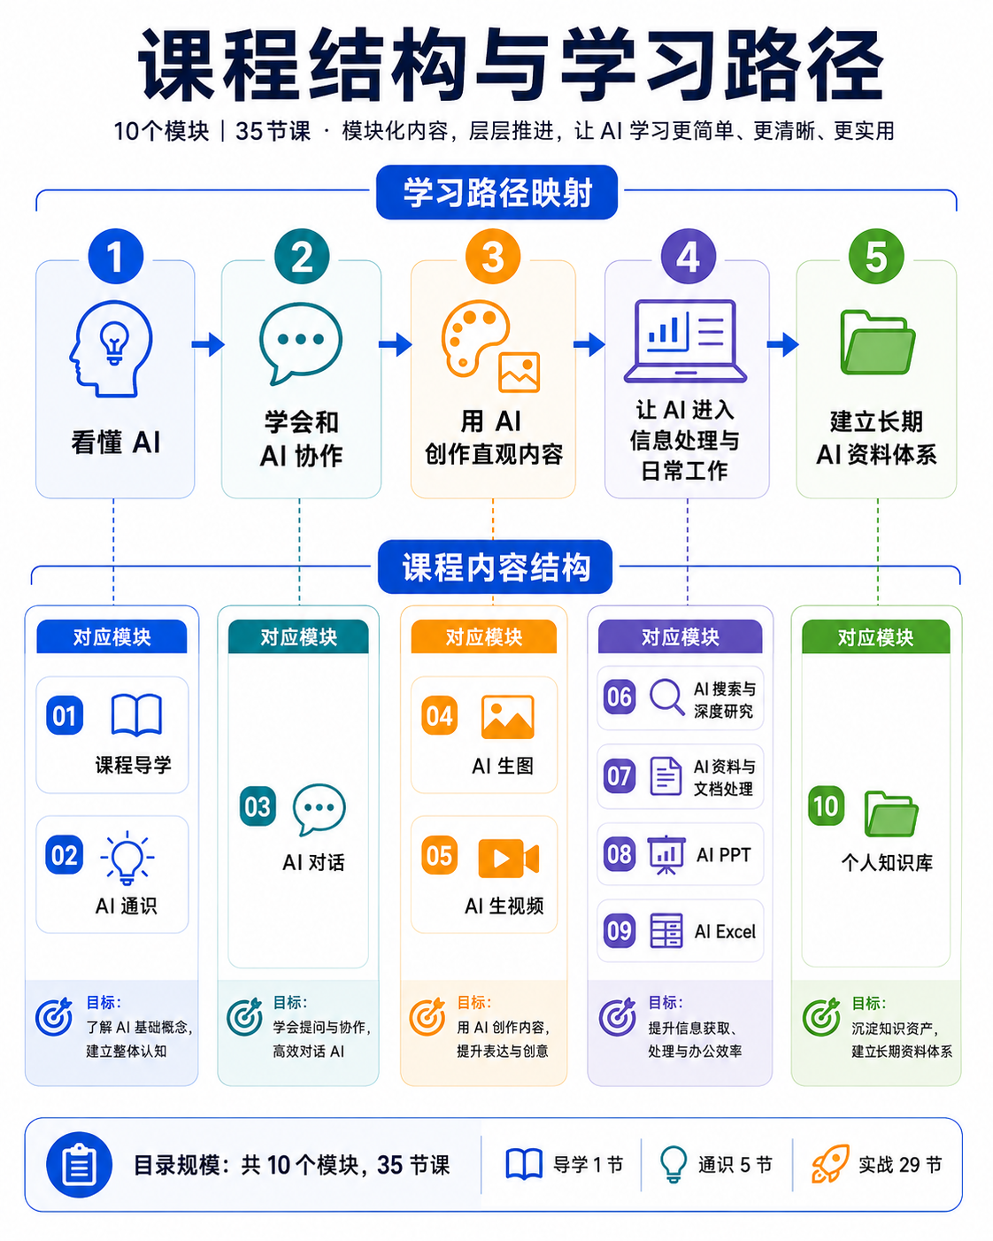
最终从“知道 AI 很厉害，但不知道怎么用”，逐渐变成“面对日常工作和生活中的真实问题，我知道什么时候可以用 AI、应该用什么工具，以及具体怎么把事情做出来。”

目录规模
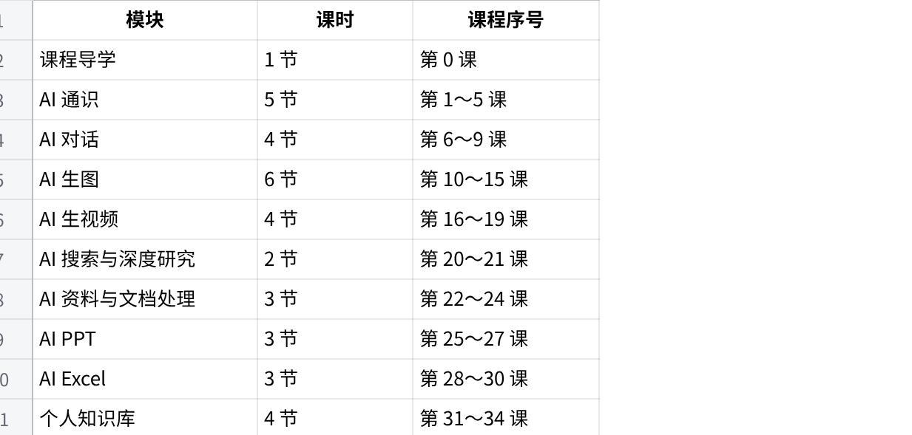
点击图片可查看完整电子表格

